-classes de TPS-PS et PS-MS-  A partir du 10 mars, nous allons travailler sur la famille.  Nous aurions besoin de photos.  - Des photos de vous lorsque vous étiez enfants.  - Des photos de vous maintenant.  - Des photos de quelques membres de votre famille.  Nous sommes à votre disposition pour répondre à vos questions éventuelles.  N’oubliez pas d’inscrire le nom de votre enfant au dos de chaque photo.  Ces photos vous seront bien sûr rendues.  Merci de votre participation.  Les enseignantes |   Un grand merci à vous  MERCI !!!  de nous avoir confié vos photos de famille.  Nous savons combien celles-ci sont précieuses.  Grâce à votre collaboration, nous avons pu mener à bien notre projet.  Votre enfant rapportera bientôt son album photos qu’il a présenté à ses camarades.  Nos petits élèves étaient très fiers de présenter leur famille et d’en parler à leur maîtresse, à leurs camarades.  Les enseignantes
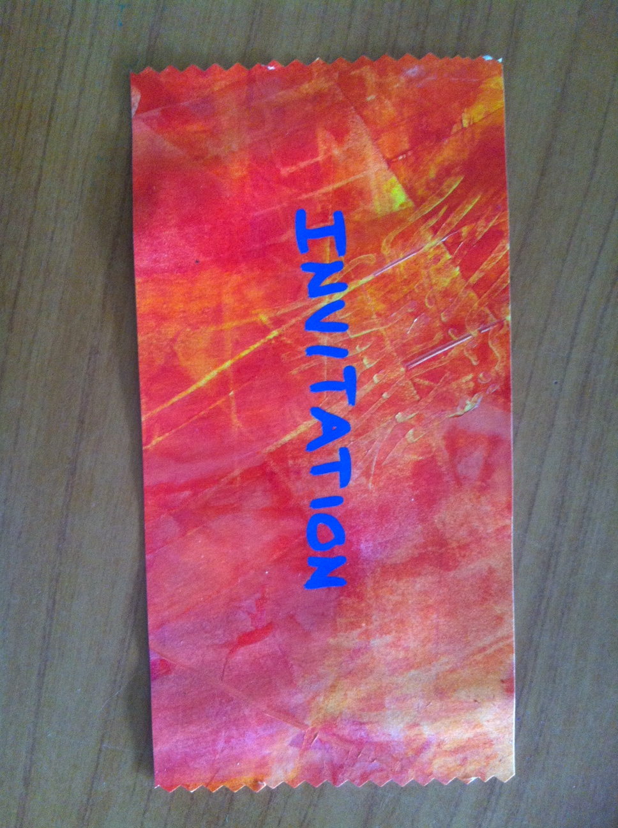 | -Infos parents classes de TPS-PS -  INVITATION  Nous achevons la semaine prochaine notre projet autour du thème de la famille.  A cette occasion, les enfants souhaitent vous inviter à partager un moment avec eux à l’école.  Je leur laisse la parole.  « Papi, mamie  Est-ce que vous voulez venir avec nous à l’école le mardi 15 avril de 9h00 à 10h00 ? »  Merci de confirmer votre intention de venir, par téléphone, mail ou directement auprès de la maîtresse.  Les élèves de Toute Petite et Petite sections ainsi que leur maîtresse.

